Svensk Potatis presenterar nya favoritrecept med utvalda potatissorter i säsong varje månad.
Månadens recept i juni presenteras av Anita & Per-Åke Roslund på Stora Skedvi, Dalarna.
Bild och recept är fria för publicering.
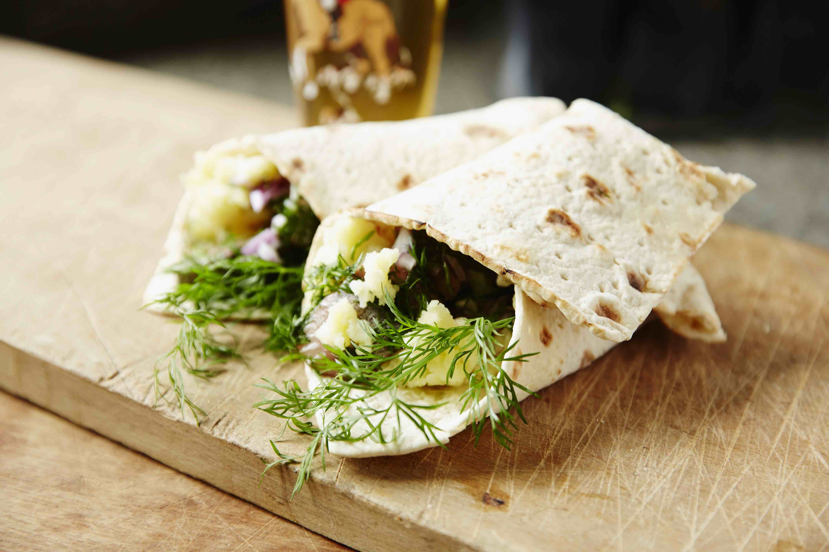
Månadens recept juni 2016
Tunnbrödsrulle med steksill och potatis
Receptmakare: Anita & Per-Åke Roslund, Stora Skedvi
Bild: Peter Brundin
Nu står de svenska primörerna i fokus, inte minst färskpotatisen. Den 6 juni är det Nationaldagen och Färskpotatisens Dag och efter det är det bara ett par veckor till Midsommar. Då är det kokt färskpotatis med extra mycket dill och salt, matjessill och lök/gräslök som är det man längtar efter allra mest.
Anita & Per-Åke Roslund som är potatisodlare från Stora Skedvi i Dalarna delar med sig av ett favoritrecept med steksill och potatis som de kallar ”Tytta”. De serverar ofta denna rätt sommartid och särskilt till den nyupptagna färskpotatisen. Perfekt sommarmat!

Tunnbrödsrulle med steksill och potatis
4 personer
1 kg färskpotatis eller favoritpotatis
1 pkt steksill
1 knippe dill
4 st tunnbröd, mjuka
smör till tunnbrödet
eventuellt 1 st rödlök, hackad
- Skrubba färskpotatisen eller skala potatisen om det behövs.
- Koka och låt potatisen svalna något.
- Panera steksillen med mycket dill och stek i smör.
- Smöra tunnbrödet, mosa eller skiva potatisen och lägg på tunnbrödet.
- Lägg på den stekta sillen, eventuellt hackad rödlök, rulla ihop och ät!
- Kan serveras med en sallad bredvid.

Tips! Koka gärna extra mycket färskpotatis när du ändå håller på, och förvara den i kylen. Dagen efter kan du laga världens enklaste snabbmat. Blanda potatisen i en sallad, omelett eller fräs den i lite smör med färska örter som ett tillbehör.
OBS! Tillaga alltid färskpotatis med omsorg. Låt den bara sjuda, inte koka, försiktigt. Koktiden är egentligen omöjlig att säga eftersom det både beror på storleken på potatisen, och ibland vilken sort det är. Använd en potatissticka, har du en termometer ska temperaturen vara 94° C. Använd ordentligt med salt i kokvattnet.
Kontaktperson: AnnaKarin Hamilton, annakarin@svenskpotatis.se 0705 – 34 90 63

